Лабораторная 4 WiFi

1. 30 Munroe St, Linksys_SES_24086, linksys12. 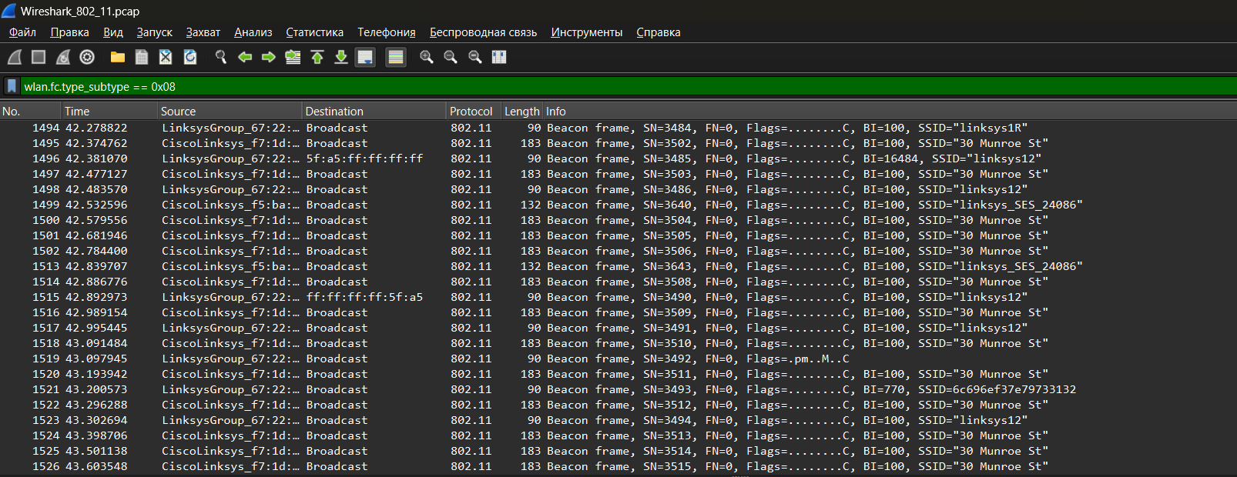
2. По 0.1024 секунды в обоих случаях 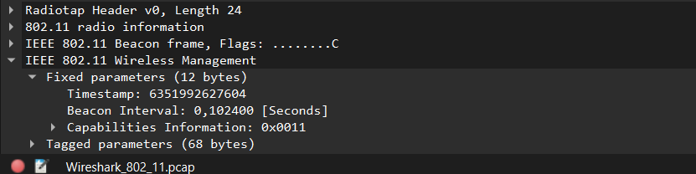
3. 00:16:b6:f7:1d:51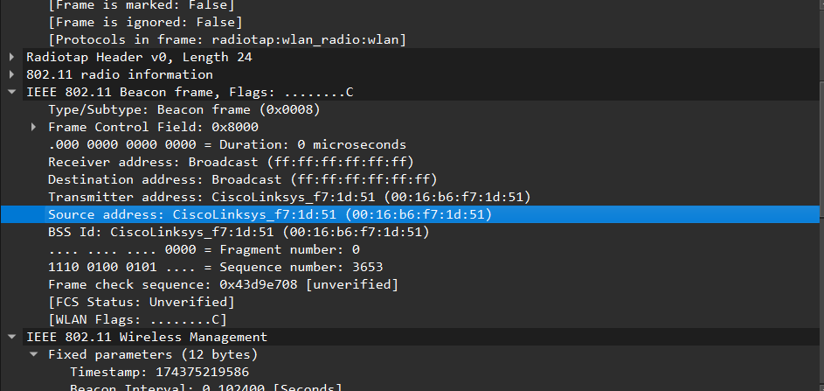
4. ff:ff:ff:ff:ff:ff:ff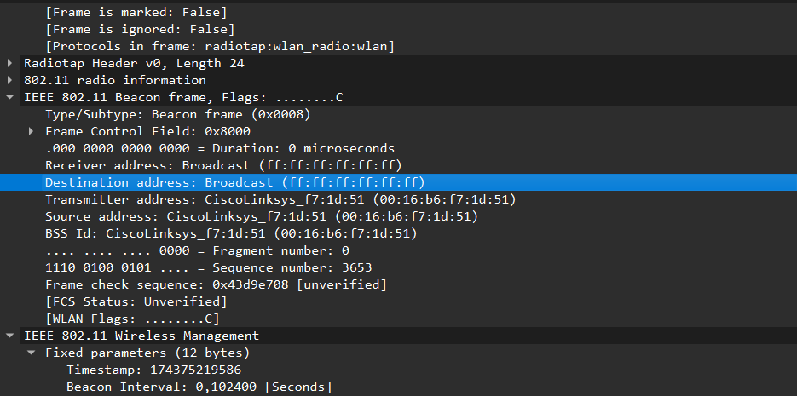
5. 00:16:b6:f7:1d:51
6. 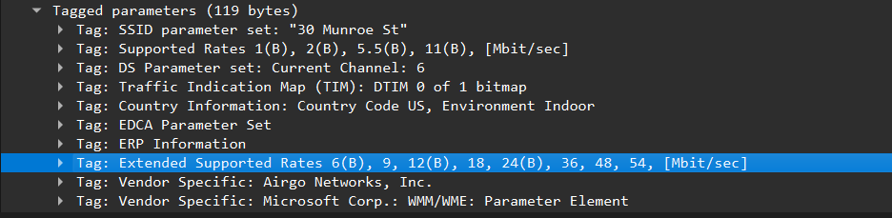
7. MAC узла-источника и узла-передатчика 00:13:02:d1:b6:4f. Он же адрес беспроводного хоста. MAC узла-назначения 00:16:b6:f4:eb:a8. Он же адрес первого узла маршрутизатора. MAC узла-приемника 00:16:b6:f7:1d:51. Он же адрес точки доступа.

Source IP: 192.168.1.109

Destination IP: 128.119.245.12

Последний IP – адрес удалённого сервера. Так как сервер находится в другой сети, кадр идёт в маршрутизатор.

1. MAC узла-источника: 00:16:b6:f4:eb:a8. Он же адрес маршрутизатора первого транзитного участка. MAC узла-назначения и узла-приемника 91:2a:b0:49:b6:4f. Он же адрес беспроводного хоста. MAC узла-передатчика 00:16:b6:f7:1d:51. Он же адрес точки доступа.

SourceIP: 128.119.245.12. Он же адрес удаленного сервера.   
Сервер находится в другой сети, поэтому кадр от него приходит на маршрутизатор, а с маршрутизатора через точку доступа отправляется беспроводному хосту.

1. 49.583615 - запрос к DHCPсерверу на освобождение. 49.609617 - кадр Deauthentication на точку доступа. Тип кадра – 0, подтип – 12.
2. 15 кадров
3. Хост запрашивает открытую аутентификацию
4. Нет
5. 63.168087 – кадр аутентификации на точку доступа 30 Munroe St  
    63.192101 – кадр аутентификации от точки доступа на беспроводной хост.
6. 63.169910 – отправка ASSOCIATE REQUEST from host to the 30 Munroe St  
    63.192101 - отправка ASSOCIATE REPLY
7. И хост и точка доступа могут использовать скорости 1, 2, 5.5, 11, 6, 9, 12, 18, 24, 36, 48, 54 Мбит/с.
8. MAC адрес назначения PROBE REQUEST – broadcast. MAC адрес назначения PROBE RESPONSE – MAC адрес устройства, с которого был отправлен запрос.